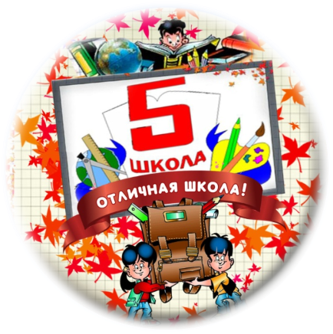
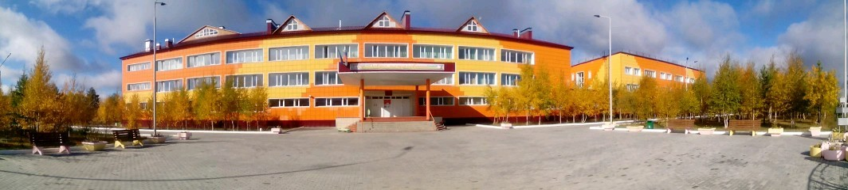

ПУБЛИЧНЫЙДОКЛАД
о результатах деятельности муниципального бюджетного общеобразовательного учреждения «Школа № 5»за 2016-2017гг.
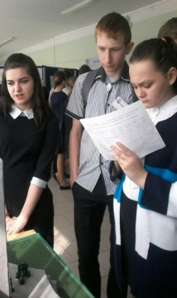
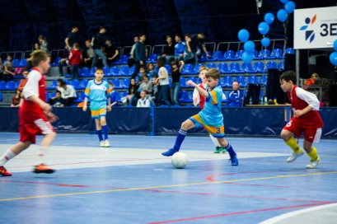
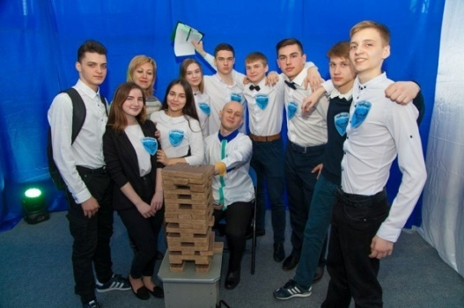

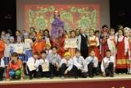
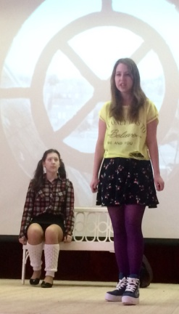
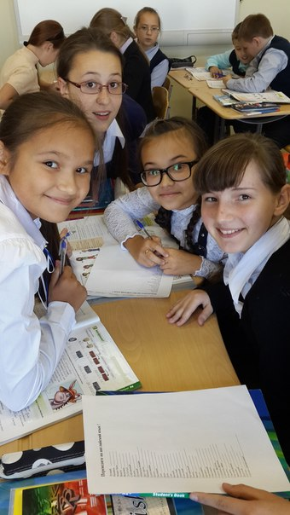
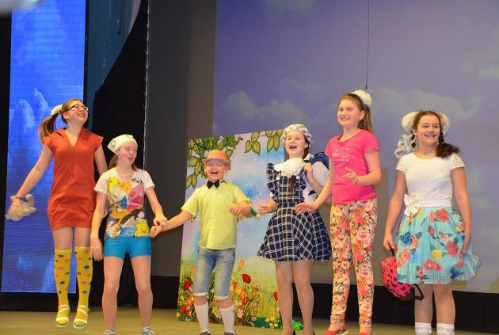
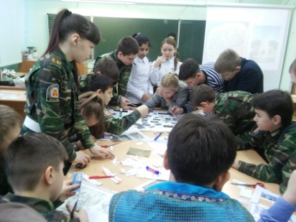

Уважаемые учителя,
родители, друзья и
социальные партнеры
школы!
Предлагаем вашему вниманию Публичный доклад о состоянии и итогах работы МБОУ «Школа № 5», в котором представлены результаты деятельности школы за 2016 – 2017 учебный год. Публичный доклад отражает основные направления развития и деятельности школы, результативность и достижения в инновационной и учебно-воспитательной работе по итогам учебного года.
Нет большего желания учителя, чем желание видеть успешными своих учеников. Меру и степень успеха каждый определяет для себя сам. Главное, чтобы наше утверждение в жизни было радостным не только для нас, но и для всех, кто рядом. Воспитать счастливого человека – это подарить нашей Родине достойного гражданина, это заложить в будущее страны достаток, стабильность и мир.
Школа –стартовая площадка каждого. Отсюда мы уходим в мир взрослой жизни. Школа - колыбель наших планов, школа - отражение величия страны. Поэтому каждая победа и каждое значимое событие школы – это вклад развития Ямала и России. Школа - это, прежде всего, сотрудничество, воспитание в себе качеств уметь слышать и слушать надежды детей, родителей, педагогов. Чем больше наша школа открывается миру ,тем радостнее ее жизнь. Наша отличная школа идет по пути поиска модели, где каждому будет интересно, занимательно, значимо. Ведь только тогда результаты наших детей будут по-настоящему успешными. Еще в XIX веке великий русский педагог Константин Дмитриевич Ушинский сказал: «Если вы удачно выберете труд и вложите в него всю свою душу, то счастье само отыщет вас».
Директор МБОУ «Школа № 5» Курбанова Т.В.

Общее руководство и редакция:
Курбанова Т.В. – директор муниципального бюджетного общеобразовательного учреждения «Школа № 5».
Авторский коллектив:
Валько Елена Ивановна - заместитель директора по учебно-воспитательной работе;
Чернова Людмила Петровна - заместитель директора по учебно-воспитательной работе;
Каминская Светлана Евгеньевна – заместитель директора по учебно-воспитательной работе;
Миносьянц Арменуи Геннадьевна – заместитель директора по научно-методической работе;
Кадырова Елена Ивановна - заместитель директора по воспитательной работе;
Мухаметова Зиля Саяровна. - заместитель директора по административно-хозяйственной работе.
Материалы для доклада представили:
Батюк Ирина Викторовна – методист;
Трифонова Надежда Зиновьевна – руководитель МО учителей гуманитарного направления;
Плечко Татьяна Васильевна - руководитель МО учителей английского языка;
Воронцова Ольга Викторовна - руководитель МО учителей физического воспитания
Моруга Татьяна Александровна - руководитель МО учителей начальных классов
Лебединская Ольга Алексеевна - руководитель МО учителей математики, информатики и естественно-научного направления;
Василевских Татьяна Викторовна - руководитель МО учителей художественно-эстетического направления.
При подготовке доклада использовалась статистическая информация МБОУ «Школа № 5», мониторинговые исследования результатов учебной деятельности, инновационной деятельности педагогических работников, исследовательской, общественной, творческой и спортивной деятельности учащихся, материалы государственной (итоговой) аттестации школы.
Написать нам Вы можете по электронной почте sc5muravlenko@mail.ru, или school5@uomur.org.
Наши телефоны 8-34938-42505, 8- 34938-26670.
Наш адрес 629603, ЯНАО, г.Муравленко, ул.Дружбы народов, 104.
Авторский коллектив МБОУ «Школа № 5»
СОДЕРЖАНИЕ

Характеристика образовательного учреждения.
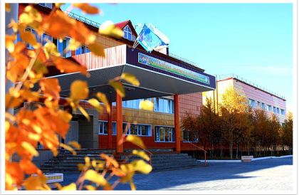
Ст.
5-11

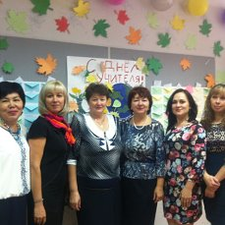
Кадровый потенциал и организация
методической работы школы

Ст.
12-22

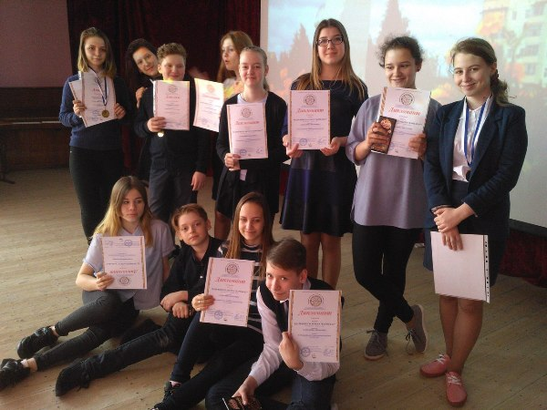
Характеристика ученического коллектива МБОУ «Школа № 5»

Ст.
23-34

Опытно-экспериментальная, инновационная и воспитательная работа школы

Ст.
35-43

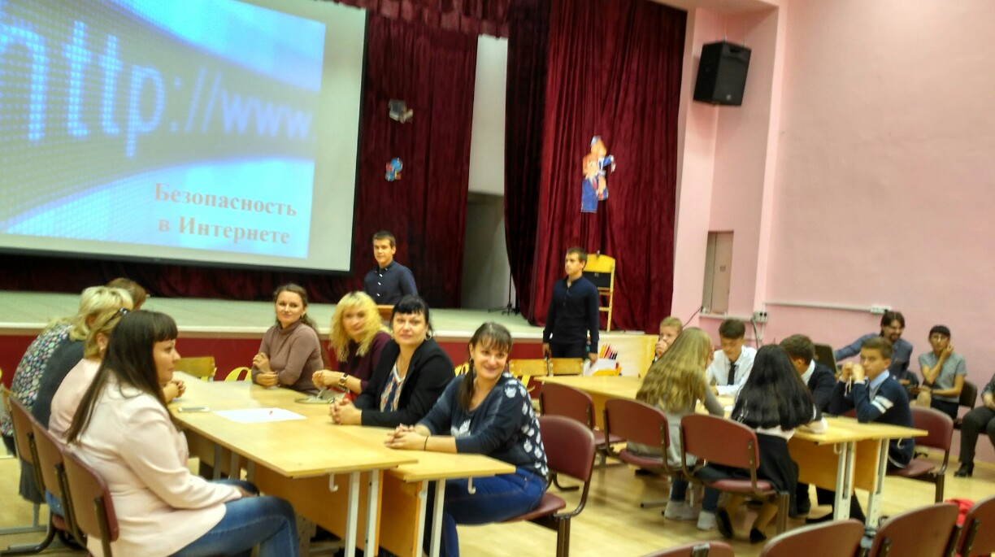
Цели, задачи, направления деятельности и мероприятия МБОУ «Школа № 5" на 2017-2018 учебный год.

Ст.
44

1. Характеристика образовательного учреждения

1.1. Общие сведения об учреждении
Наименование: Муниципальное общеобразовательное учреждение «Школа № 5» города Муравленко
Тип: общеобразовательное учреждение основного общего образования.
Вид: муниципальное бюджетное учреждение.
Место нахождения
Юридический и фактический адрес:
629603, ЯНАО, г. Муравленко, ул. Дружбы народов, 104.
Телефон: (34938) 42 – 5 - 05; E-mail: school5@uomur.org
Учредитель: Управление образования администрации города Муравленко, адрес: Российская Федерация, Тюменская область, Ямало-Ненецкий автономный округ, г. Муравленко, ул.Ленина 65, телефон/факс: (34938) 27- 4- 54

1.2. Нормативно-правовая основа деятельности МБОУ «Школа № 5»
1.Устав (дата, орган утверждения; регистрация в налоговом органе):Устав муниципального бюджетного общеобразовательного учреждения «Школа № 5» г. Муравленко утвержден постановлением Администрации города № 556 от 23.12.2014 г.
2.Лицензия на право осуществления образовательной деятельности: серия 89Л01 №0000238, регистрационный №1978, дата выдачи 11.03.2014, срок действия – бессрочно, выдана Департаментом образования Ямало-Ненецкого автономного округа.
МБОУ «Школа № 5» имеет право ведения образовательной деятельности по:
- программам начального общего образования;
- программам основного общего образования;
- программам дополнительного образования.
3. Свидетельство о государственной аккредитации: серия 89А02 №0000046, регистрационный №808 дата выдачи 05.12.2014, срок действия 05.12.2026.
4. Свидетельство о внесении записи в Единый государственный реестр юридических лиц о юридическом лице, зарегистрированном до 05 июня 2012 года, серия 89 № 000867776.
5. Свидетельство о постановке на учет в налоговом органе: серия 89№000920077, ИНН/КПП: 8906005186/890601001, поставлена на учет 20 июня 1999 г.

1.3. Состояние инфраструктуры.
МБОУ «Школа № 5» расположена в 3-х этажном
типовом здании проектной мощностью на 1176
учащихся в 1 смену. Основным назначением школы является создание условий для реализации способностей и удовлетворения потребностей обучающихся и их родителей посредством реализации внешней дифференциации и индивидуального подхода в построении образовательной траектории учащихся. Во второй половине дня проходят индивидуальные консультации для обучающихся и родителей, факультативы, занятия в рамках внеурочной деятельности, работа кружков, секций, общешкольные и внеклассные мероприятия, творческие дела классов.
Для всех учащихся осуществляется бесплатно горячее питание в школьной столовой. Для желающих имеется буфет. Медицинское обслуживание учащихся осуществляет медицинская сестра. Имеется лицензированный медицинский кабинет.В школе имеется кабинет психологической разгрузки. Для занятий спортом имеется 3 спортивных зала, тренажёрный зал, занятия уроков ритмики и хореографии, проводятся в танцевальном зале, занятия по театральному мастерству – в театральном кабинете.
С 2013 года в МБОУ «Школа № 5» функционирует единое информационное образовательное пространство. Успешно реализуется проект программы «1 ученик-1 компьютер». Продолжает развитие информационно-технологическая инфраструктура (проведена работа по настройке серверов и специализированного программного обеспечения по управлению ИТ-инфраструктурой школы, организован электронный документооборот с помощью информационных технологий, педагоги обучены работе с мобильной техникой, интернет-ресурсами с подключением к сети Wi-Fi, программным обеспечением и сервисами).
С сентября 2013 года в школе работает музейная комната, посвященная истории становления и развития МБОУ «Школа № 5». В музейной комнате созданы условия для занятий младших школьников исследовательской и проектной деятельностью.
В основе деятельности библиотеки лежит Положение о библиотеке МБОУ «Школа № 5» и Правила пользования библиотекой.По состоянию на 01.09.2016 года фонд библиотеки составляет 28 859 экз. (включая учебники). В том числе школьных учебников – 16 524 экз.Фонд нетрадиционных носителей информации насчитывает 186 компакт-дисков и 337 видеокассет. Кроме того, 27 комплектов психологического инструментария и 128 комплектов демонстрационных материалов по русскому языку и литературе.

1.3. Состояние инфраструктуры.МБОУ «Школа № 5» расположена в 3-х этажном типовом здании проектной мощностью на 1176 учащихся в 1

1.4. Организация образовательно-воспитательного процесса

Режим работы:
- 6 – дневная неделя
- Сменность занятий – 1 смена
- Начало занятий– 8.30, окончание занятий – 14.10
- Продолжительность урока – 40 минут

Учебно-воспитательный процесс организован:
- в начальной школе в одну смену при пятидневной учебной неделе в 1-х классах и шестидневной учебной неделе во 2-4-ых классах.
- в основной школе – в одну смену при шестидневной учебной неделе в 5-9-х классах.

Численность учащихся: 819 (37 классов): 1а, б, в, г, д;2а, б, г, д;3а, в, г, д;4а, в, д;5а, б, в, г;6а, б, в, г;7а,б,в,г, д;8а,б,в,г;9а,б,в,г – 37 классов;Средняя наполняемость классов в целом по школе составило 22,1.Численность педагогического персонала: 74 человек.

Начало учебного года – 1 сентября. Продолжительность учебного года до 35 учебных недель.
Годовой учебный график работы МБОУ «Школа №5» на 2016/2017 учебный год.

- Школа функционирует в одну смену в соответствии с нормами учебной нагрузки, определенными учебным планом и требованиями СанПиНа 2.4.2.2821-10 «Санитарно-эпидемиологические требования к условиям и организации обучения в общеобразовательных учреждениях» (п.10.4).
- Расписание уроков образовательного учреждения прошло экспертизу на соответствие государственным санитарно-эпидемиологическим правилам и нормативам.
- Внеклассные мероприятия, факультативные, индивидуальные занятия проводятся во внеурочное время.
- Организовано горячее питание для обучающихся 1-9 классов.

1.5. Административный состав МБОУ «Школа № 5»

Таблица № 1
Должность | Ф.И.О.  (полностью) | Образование  по диплому, специальность
Директор | Курбанова Татьяна Васильевна | высшее,  физика математика
Заместитель директора по УВР | Валько Елена Ивановна | высшее,  начальные классы
Заместитель директора по УВР | Каминская Светлана Евгеньевна | высшее,  информатика, математика
Заместитель директора по УВР | Чернова Людмила Петровна | высшее,русский язык и литература  профессиональная переподготовка в менеджмент организации (в сфере образования)
Заместитель директора по НМР | Миносьянц  Арменуи Геннадьевна | высшее,учитель изобразительного искусства, черчения, руководитель кружка прикладного искусства  профессиональная переподготовка в менеджмент организации (в сфере образования)
Заместитель директора по ВР | Кадырова Елена Ивановна | высшее,  учитель музыки
Заместитель директора по АХР | Вахрушина Светлана Викторовна | высшее, экономист – менеджер
Заведующий библиотекой | Кульбарисова Наталья Юрьевна | высшее,  библиотекарь-библиограф
В состав администрации МБОУ «Школа № 5» входят директор и 6 заместителей директора: 3-по учебно-воспитательной работе, 1-по научно-методической работе, 1–по воспитательной работе, 1-по административно-хозяйственной работе. Работу библиотеки курирует заведующий библиотекой.
Все заместители директора (100%) имеют высшее образование, из них 5 имеют высшее педагогическое образование, 1 – высшее экономическое образование.
Администрация МБОУ «Школа № 5» работает над повышением уровня компетентности, способностью к анализу, стратегическому видению перспектив: 2 члена администрации имеют высшее профессиональное образование по специальности «Государственное и муниципальное управление».

1.6. Приоритетные направления и первоочередные задачи, установленные решением педагогического совета школы на 2016-2017 учебный год:

Миссия нашей школы: создать образовательную среду «Отличной школы» полного дня с учетом региональных, социокультурных особенностей, опираясь на традиции российского образования, города и школы.

Системные приоритеты развития образования в 2016-2017 уч.году
ЦЕЛЬ:
Создание условий для получения качественного образования, отвечающего перспективным задачам социально-экономического развития города, региона, страны

2Сфера
жизненного
пространства школы
1Повышение качества образования

4Сфера отношения школы и внешнего окружения
3Внедрение профессионального стандарта педагога

ОСНОВНЫЕ ЗАДАЧИ:

- Организовать интерактивную образовательно-развивающую среду для формирования интеллектуально-развитой, духовно-нравственной и социально-активной личности школьника на основе традиций «Отличной школы».
- Создать современную систему оценки качества образования на основе принципов открытости, объективности, прозрачности, общественно-профессионального участия.
- Обеспечить сотрудничество всех субъектов образовательного пространства школы (ученик, родитель, школа) с образовательными организациями, учреждениями дополнительного образования, культуры и спорта и др. некоммерческими организациями.
- Создание условий для внедрения профессионального стандарта педагога
- Усовершенствовать и обеспечить школу материально-техническими ресурсами

ОСНОВНЫЕ МЕРОПРИЯТИЯ:

- Обеспечение вариативности образовательных услуг, изучение условий внедрения индивидуальных образовательных маршрутов для одаренных и талантливых детей, детей ОВЗ.
- Организация, проведение и участие в образовательных событиях в рамках реализации Концепции преподавания русского языка и литературы, математического, исторического и естественно-научного образования, патриотического воспитания.
- Создание психолого-педагогических условий для подготовки и успешной сдачи итоговой аттестации обучающихся на основе ежегодного мониторинга эффективности и результативности работы педагогов по подготовке к ГИА.
- Реализация инновационной модели открытого образования «Экспедиция

за смыслами жизни» на параллелях 1-6 классов.
- Создание лаборатории инновационных идей для сбора, обработки и использования педагогических наработок, проектных и исследовательских идей и т.п.
- Создание условий для внедрения в учебно-воспитательный процесс формирующего оценивания;
- Формирование и пропаганда здорового образ жизни у всех субъектов образования школы;
- Развитие электронного документооборота в рамках регионального проекта: «Сетевой регион. Образование»;
- Проведение мониторингов различного уровня по оценке качества образования (МСОКО,РСОКОи т.п.);
- Развитие принципов соуправления в единой сфере школьного менеджмента (ученический совет, Совет школы, педагогический совет).
- Выполнение муниципального задания;
- Организация системы работы с родителями (переговорные площадки, проведение совместных образовательных событий и т.п.);
- Организация системы работы сучреждениями дополнительного образования, культуры и спорта и др. некоммерческими организациями (переговорные площадки, заключение договоров для расширения образовательного сотрудничества, проведение совместных образовательных событий и т.п.);
- Обеспечить соответствие материальной базы школы потребностям учебно-воспитательного процесса;
- Организация работы по участию в конкурсах на получение грантов, для улучшения материально-технического оснащения образовательно-воспитательного пространства школы;
- Комплекс мероприятий по внедрению в образовательно-воспитательное пространство школы профессионального стандарта педагога.
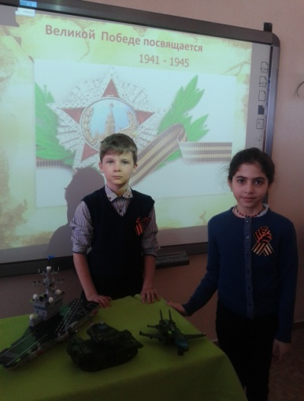
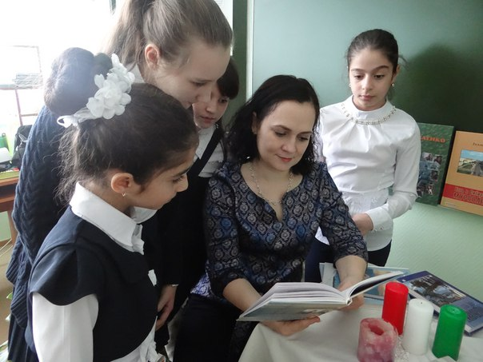
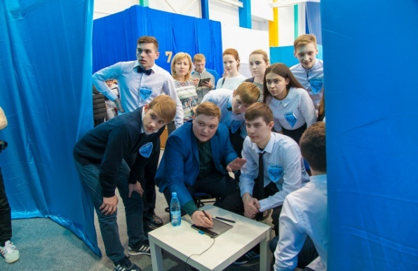
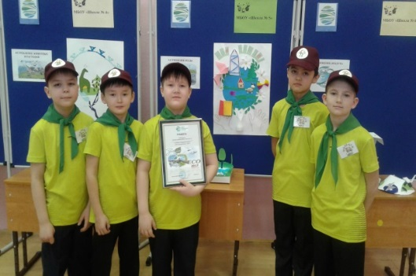
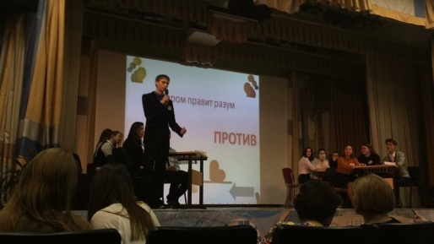
2. Кадровый потенциал и организация методической работы школы

2.1 Показатели квалификационных категорий по итогам аттестации педагогических работников

Таблица 2
Учебный год | Высшая  квалификационная  категория | Первая  квалификационная  категория | Экзамен на соответствие занимаемой должности | Всего
2014-2015 | 5(6,5%) | 10(13%) | 2 (2,5%) | 17 (22,07%)
2015-2016 | 3 (4%) | 6 (8%) | 5 (6,5%) | 14 (18,4%)
2016-2017 | 6 (8%) | 10 (13%) | 1 (1,3%) | 17 (23%)

2.2 Динамика доли педагогов, имеющих высшую и первую квалификационные категории, %

Таблица 3
Показатель/годы | 2014-2015 | 2015-2016 | 2016-2017
Доля педагогов, имеющих высшую квалификационную категорию (%) | 13 (16,8%) | 15 (20%) | 16(21,6%)
Доля педагогов, имеющих первую квалификационную категорию (%) | 49 (64%) | 49 (64%) | 46 (62%)
Доля педагогов, имеющих вторую квалификационную категорию (%) | 4 (5,1%) | - | -

Из 74 педагогических работников в 2016-2017 учебном году: 67 человек – женщины (90,5%), 7 человек – мужчины (9,4%). В наиболее работоспособном возрасте от 35 лет находится 59 человек (79,7 %)

В 2016-2017 учебном году 1 педагогический работник, или 1,3% выдержали испытания в рамках аттестации педагогических работников в целях подтверждения соответствия занимаемой должности.

2.3. Обучение и развитие кадров.
5 человек, успешно прошли переподготовку в 2016-2017 уч.г., и получили соответствующие документы - а именно:
- Алеева Н.М. - «Учитель математики» ,"Европейский Университет "Бизнес Треугольник" (г. Санкт-Петербург);
- Аскульская Л.П. - «Учитель-дефектолог», Частное учреждение дополнительного профессионального образования сибирский институт практической психологии, педагогики и социальной работы. Г. Новосибирск;
- Батюк И.В. - «Теория и методика преподавания учебного предмета «История» в условиях реализации ФГОС ООО», Частное Образовательное Учреждение Дополнительного Профессионального Образования «Институт повышения квалификации и профессиональной переподготовки» (г.Санкт-Петербург);
- Рогова В.И. – «Педагогическое образование: учитель Географии»,"Европейский Университет "Бизнес Треугольник" (г. Санкт-Петербург); - Чернова Л.П. – «Профессиональная переподготовка "Педагогическое образование: учитель истории и обществознания",»,"Европейский Университет "Бизнес Треугольник" (г. Санкт-Петербург).

В 2016-2017 учебном году 74 человека (100%) прошли обучение на курсах повышения квалификации в 2016-2017 учебном году:
- в АНОДО «Консорциум профессионального менеджмента» ЯНАО « Оказание первой помощи в образовательной организации» - 68 человек;
-«Проектная и исследовательская деятельность как способ формирования метапредметных результатов обучения в условиях реализации ФГОС» , «Онлайн-школа «Фоксфорд» г. Москва- 10 человек;
- «Углублённая и олимпиадная подготовка учащихся по русскому языку», повышение квалификации по выявлению и развитию одаренности у детей, « Онлайн-школа «Фоксфорд» г. Москва – 1 человек;
- «Подготовка учащихся к итоговой аттестации (ОГЭ, ЕГЭ) по русскому языку», «Онлайн-школа «Фоксфорд» г. Москва – 2 человека; - «Инновационные технологии в работе учителя музыки в условиях реализации ФГОС», г.Пермь – 1 человек;
- «Робототехника», г. Муравленко – 1 человек;
- «Современный урок английского языка» ГАОУ ДПО ЯНАО – 4 человек;
- «Методические аспекты преподавания иностранного языка (в русле системно-деятельностного подхода), МЦО «Фоскфорд» г. Москва – 4 человек;
- «Методика проверки заданий с развёрнутым ответом при проведении государственной итоговой аттестации за курс основного общего образования», г. Салехард – 12 человек;
- «Методика проверки заданий с развернутым ответом при проведении государственной итоговой аттестации за курс среднего общего образования», г.Салехард – 4 человека;
- «Использование электронных образовательных ресурсов и интерактивных технологий в образовательной деятельности», г.Ноябрьск – 1 человек;
- «Формирование предметных навыков при подготовке учащихся к олимпиадам по математике», Центр онлайн-обучения «Фоксворд», г. Москва – 3 человека;
- «Модернизация технологий и содержания обучения в соответствии с новым федеральным государственным образовательным стандартом»,ГАОУ ДПО «Институт развития образования Республики Татарстан» - стажировочная площадка по реализации мероприятий, Федеральной целевой программы развития образования 2016-2020 годы – 1 человек;
- «Актуальные вопросы обучения и воспитания детей с тяжелыми нарушениями речи в условиях инклюзии» - 1 человек;
- «Обновление содержания биологического образования: методика организации урока-диалога и урока проблематизации»,ГАОУ ДПО ЯНАО "РИРО" – 1 человек.

2.4.Возрастной состав педагогических работников МБОУ «Школа № 5»

В коллективе работают 42 педагога, или 56,7 % с достаточным педагогическим опытом свыше 20 лет.Стабильно увеличивается количество педагогов со стажем менее 2-х лет, что составляет на 01.06. 2017 6,7%.

Стаж работы педагогов в МБОУ «Школа № 5»

Средний возраст педагогов МБОУ «Школа № 5» составляет 44,5 года.

2.5. Обеспеченность педагогическими работниками из числа специалистов, сопровождающих образовательно-воспитательный процесс

В школе работают: 3 педагога-психолога, 3 социальных педагога, 2 логопеда, 7 педагогов дополнительного образования, 1 педагог-организатор, 1 старшая вожатая.

Таблица 4
№  п/п | Специалисты, сопровождающие образовательный процесс (педагог-психолог, социальный педагог, логопед) | Количество ставок | Фактическое кол-во специалистов | Стаж работы в должности
1 | Педагог-психолог | 3 | 3 | 9/5/1
2 | Социальный педагог | 3 | 3 | 41/17/12
3 | Логопед | 2 | 2 | 32/18
4 | Педагог дополнительного образования | 9 | 7 | 28/26/24/22/17/14/13
5 | Педагог-организатор | 3 | 1 | 3
6 | Старшая вожатая | 1 | 1 | 1

2.6 Показатель качества педагогической деятельности:

МБОУ «Школа № 5» полностью укомплектовано педагогическими кадрами в соответствии со штатным расписанием. Образовательный ценз педагогических работников соответствует лицензионным показателям и составляет 100%. Качественный состав педагогических работников: 96% имеют высшее образование, 84% - квалификационные категории, 74% - почетные звания, ведомственные и государственные награды.

Из 74 педагогов школы - 55 (74,3%) имеют награды:

- Почетный работник общего образования – 3 человека.
- Почетная грамота Минобрнауки – 13 человек.
- Почетная грамота Департамента образования ЯНАО – 5 человек.
- Благодарность ДО ЯНАО – 10 человек.
- Благодарность Губернатора ЯНАО – 3 человека.
- Благодарность администрации ЯНАО – 1 человек.
- Благодарность Законодательного собрания ЯНАО – 1 человек
- Благодарность Аппарата Губернатора ЯНАО – 1 человек.
- Благодарственное письмо Представителя Губернатора ЯНАО г. Муравленко – 1 человек.
- Почетная грамота городской Думы г.Муравленко – 3 человека.
- Почетная грамота Администрации города – 3 человека.
- Почетная грамота Главы города – 22 человека.
- Благодарственный адрес Главы города – 32 человека.
- Почетная грамота Управления образования г. Муравленко – 15 человек.
- Грант Президента РФ – 3 человека.
- Грант Губернатора ЯНАО – 1 человек.
- Абсолютный победитель окружного конкурса "Учитель года-2015" – 1 человек.
- Лауреат Всероссийского конкурса "Учитель года России-2015"- 1 человек.

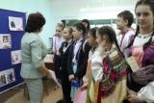

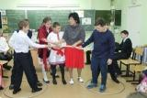
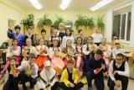

Участие педагогических работников в научно-методических мероприятиях 2016-2017 уч.г.

международный уровень

Таблица 5
Наименование мероприятия | Наименование продукта | ФИО автора | Результат
Грантовый конкурс  «Практики внутриклассного оценивания» | Практика внедрения системы оценки результатов в МБОУ «Школа № 5» на примере организации межпредметных модульных практикумов «Экспедиция за смыслами жизни» | Миносьянц А.Г.  Батюк И.В. | 5 место, грант 5 тыс.рублей
Международная олимпиада проекта МЕГА ТАЛАНТ | «Педагогическая олимпиада» | Алексеева Л.Б. | Диплом 2 степени
Международный творческий конкурс «Победилкин» | Методическая разработка «Дополнительная общеразвивающая программа «Основы этикета» | Кадырова Е.И. | Диплом 3 степени
Международная интернет-олимпиада по математике | «Действия с рациональными числами» | Гончарова С.В. | Диплом I степени.
Международная олимпиада для педагогов, | «Мотивация школьников к обучению в рамках ФГОС» | Зелинская О.Г. | Диплом победителя
V Международный конкурс «Гордость России» | «Творческие работы и учебно-методические разработки педагогов» | Моруга Т.А. | Диплом победителя
Международный творческий конкурс «Солнечный свет» | Методическая разработка | Шилина С.Н. | Диплом победителя
Международный конкурс педагогического мастерства «Современный урок» | «Современный урок | Кляшторная О.И. | Диплом победителя
Международный творческий конкурс «Олимп успеха - 2016» | Межвозрастное занятие по математике «Сантиметр. Измерение отрезка». | Панкова Т.А. | Диплом 3 степени

Всероссийский
уровень

Таблица 6
Наименование мероприятия | Наименование продукта | ФИО автора | Результат
Всероссийское тестирование педагогов «Радуга талантов» | «Инклюзивное образование» | Дрофа В.В. | Диплом победителя
Всероссийский педагогический конкурс «Вопросита» Блиц-олипиада для педагогов иностранного языка | «Современный урок в современной школе» | Плечко Т.В. | Диплом 2 степени
Всероссийский конкурс с международным участием «Мир-Олимпиад» | Методическая разработка урока «Решение задач | Зелинская О.Г. | Диплом победителя
Всероссийский сайт педагога | Конкурс на лучшую методическую разработку с публикацией материала на сайте | Моруга Т.А. | Диплом победителя
Всероссийская блиц-олимпиада для педагогов | «Портфолио как метод создания мотивирующей образовательной среды и оценивания личностного роста всех участников образовательного процесса в условиях реализации ФГОС» | Шилина С.Н. | Диплом победителя
Всероссийский конкурс «Педагогический Журнал» | Эссе «Что есть любовь. Слагаемые любви М.Эпштейн» | Кадырова Е.И. | Диплом 2 степени
Всероссийский конкурс | «Оценка уровня профессиональной компетентности педагогических работников образования по нормам и правилам аттестации» | Алексеева Л.Б. | Диплом 1 степени
Всероссийский профессиональный конкурс | «Лучший современный урок» | Байгазина Э.З. | Победитель II степени;
Всероссийский творческий конкурс | «Методическая разработка педагогов» | Вильчинская Н.В. | Диплом победителя
Всероссийский конкурс учителей с международным участием | «Уроки по ФГОС: практика применения деятельностного подхода» | Зелинская О.Г. | Диплом победителя
Всероссийский дистанционный конкурс педагогического мастерства | «Лучшая методическая разработка» | Моруга Т.А. | Диплом победителя
Всероссийский конкурс | «Инновационные компоненты на уроках обществознания» | Околичный А.С. | Диплом победителя

Региональный уровень

Таблица 7

Наименование мероприятия | Наименование продукта | ФИО автора | Результат
Гранд | Социальный театр – площадка для проектно-исследовательской деятельности в области социально- общественных задач | Курбанова Т.В.  Миносьянц А.Г.  Батюк И.В. | Грант 1000 тыс. рублей
VI Епархиальные Рождественские образовательные чтения | «Добролюбие – краеугольный камень цивилизации Русского мира» («Образование Ямала № 14, октябрь 2016) | Батюк И.В. | Участник публичного обсуждения лучших докладов на VI Епархиальных  Рождественских образовательных чтений «1917-2017: уроки столетия»
I Региональный конкурс «Моя Югра» | «Лучшая презентация» | Миносьянц А.Г. | Диплом 1 степени
III окружная конференция профессионального сообщества преподавателей английского языка Yamelta | Мастер-класс | Алексеева Л.Б. | сертификат
Региональный вебинар | Выступление на региональном вебинаре | Вильчинская Н.В. | Публикация в муниципальном сборнике «Интерпретация и использование результатов мониторинга образовательных достижений учащихся 1, 2, 3 классов»
Региональный интернет- конкурс для педагогов «Продвижение» | «Лучшая методическая разработка» | Моруга Т.А. | Диплом победителя

Муниципальный уровень

Таблица 8

Наименование мероприятия | Наименование продукта | ФИО автора | Результат
Муниципальное методическое совещание | «Алгоритм работы с профилями обучающихся» | Моруга Т.А. | Публикация муниципальном сборнике «Интерпретация и использование результатов мониторинга образовательных достижений учащихся 1, 2, 3 классов»
Муниципальный этап окружного конкурса профессионального мастерства – 2017 | Номинация «Учитель года Ямала - 2017» | Акылбекова Г.А. | Участник
Городская конференция «Цель творчества – познание идеи» | Методическая разработка | Батюк И.В. | Призер
Городская конференция «Цель творчества – познание идеи» | Методическая разработка | Аскульская Л.В. | Призер

Участие педагогических работников в научно-методических мероприятиях

Анализ проведенных методических семинаров муниципального и институционального уровней в 2016-2017 учебном году позволил определить изменения, произошедшие в школе:
- активизировалось участие родителей не только в качестве внешних экспертов, но и в качестве активных участников образовательно-воспитательного процесса в ходе выполнения проектов, вовлечения в групповую работу на разновозрастных учебных занятиях, во внеурочных мероприятиях;
- системный характер изучения индивидуальных предметных, метапредметных и личностных достижений учащихся школы с использованием апробированных пакетов стандартизированных КИМов на протяжении учебного года;
- групповое проектирование уроков и предметная экспертиза позволили педагогам переосмыслить подходы к планированию содержания предметного курса и учебного занятия с учетом результатов деятельности учащихся;
- учащиеся начальных классов представили личностные достижения в процессе презентации Портфолио (формирующее оценивание);
- в способах и формах домашнего задания: учащиеся имели возможность выбрать задание в зависимости от личностных целей и задач, ориентируясь на имеющиеся проблемы или с целью подготовки к изучению нового, расширения собственных знаний и умений.
- во вторых, третьих, пятых, шестых классах активно использовалось современное средство обучения - нетбуки, позволяющее организовать как познавательный процесс учащихся, так и контроль степени усвоения программного материала.
- 100% педагогических работников МБОУ «Школа № 5» используют материалы Интернет ресурсов для проведения уроков и внеклассных

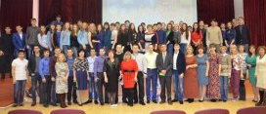

3. Характеристика ученического коллектива МБОУ «Школа № 5»

На конец 2016-2017 учебного года в МБОУ «Школа № 5» обучалось 819 человек, из них: 376 – учащиеся начальной школы (16 классов комплектов), 443 – учащиеся основной школы (21 класс комплект). Отличников – 51 человек 6,8 %; хорошистов – 267 человека (33 %). Три выпускника 9-х классов окончили школу с аттестатом особого образца: Чинянин Сергей, Тихомиров Дмитрий, Бачков Семен.

Качество образования учащихся МБОУ «Школа № 5» в 2016-2017 уч.г.
3.1. Начальная школа
В 2016-2017 учебном году были созданы следующие условия для реализации модели открытого образования:
- расширено предметное обучения в 1-4х классах;
- создана служба тьюторского сопровождения, которую возглавляла Кирсанова А.В., в составе учителей начальных классов, педагогов-психологов, учителей-логопедов и социальных педагогов;
- в рабочие учебные программы включены тематические блоки для самостоятельного (дистанционного) изучения учащимися;
- освобожден последний месяц учебного года от традиционных уроков для практической деятельности и публичного представления самостоятельных достижений учащихся;
- проведена апробация инновационных форм организацииобразовательной деятельности («перевернутый урок», обучение в потоках и группах);
- были разработаны и реализованы индивидуальные образовательные маршруты учащихся, испытывающих затруднения в освоении ООП НОО, составленные на основе анализа мониторинга образовательных достижений школьников;
- в кабинетах начальных классов были организованы зоны «взаимопомощи», «успеха», представления личностных результатов деятельности учащихся.

В 2016 -2017 учебном году все учащиеся 1-4-х классов
обучались по федеральным государственным образовательным стандартам, что составляет 100% от общей численности обучающихся начальных классов и соответствует показателю по ЯНАО и целевому значению Соглашения с Министерством образования по модернизации общего образования. Реализовывались программы: «Школа России», программа развивающего обучения по дидактической системе Л.В.Занкова «Начальная школа XXI века» под редакцией Н.Ф. Виноградовой, как позволяющие более полно учитывать индивидуальные возможности учащихся, темп развития каждого ребёнка, корректировать развитие детей и процесс их обучения, что особенно актуально в условиях работы по ФГОС. В сравнении с 2015-2016 учебным годом возросло количество классов-комплектов, реализующих программу «Начальная школа 21 века» (на 2); уменьшилось на 2 класса-комплекта по дидактической системе развивающего обучения Л.В. Занкова и УМК «Школа России», на 1 класс-комплект – по адаптированной образовательной программе для детей с ОВЗ (ЗПР). Для 23 учащихся (6%) было организовано тьюторское сопровождение, 6 первоклассников обучались по адаптированной образовательной программе (вариант 5.1. и 7.1).
На уровне начального общего образования в соответствии с основной образовательной программой начального общего образования начат переход на обучение по двум программам: УМК «Школа России» и УМК «Начальная школа XXI века»(приоритетная программа).

В сравнении с итогами 2015-2016 учебного года
в начальных классах:
- общая успеваемость осталась стабильным показателем;
- количество отличников увеличилось (на 4 человека);
- количество учащихся, обучающихся на «хорошо» и «отлично» увеличилось на 8 человек,что привело к повышению в целом, по начальным классам, качества обученности на 1% (58%).

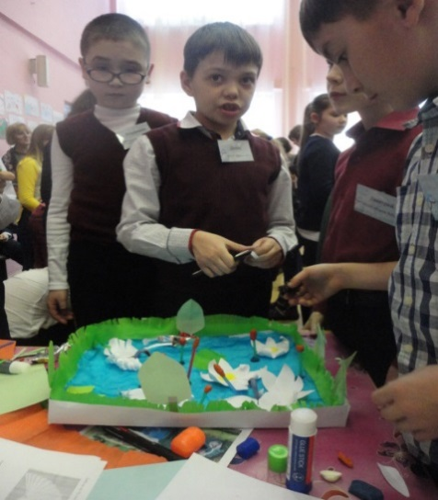
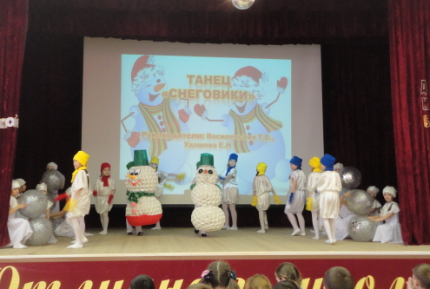
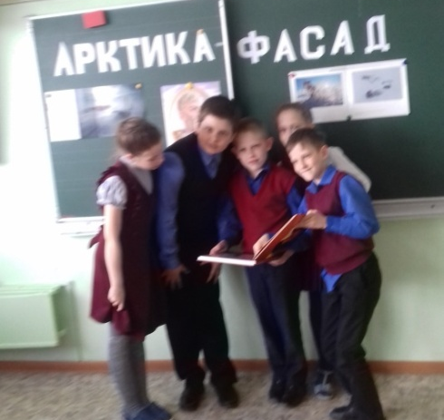
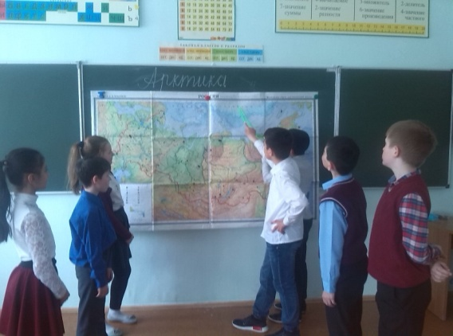

3.3 Основная школа

Основное общее образование обеспечивает освоение обучающимисяобщеобразовательных программ основного общего образования, условия формирования личности обучающегося, его склонностей, интересов и способностей к социальному самоопределению. Основное общее образование является базой для получения среднего общего образования, начального и среднего профессионального образования.
Качество знаний обучающихся основного общего образования при 99,6 % успеваемости соответствует 37,7 % по итогам 2016/2017 учебного года.

Таблица 9
Уровни общего образования | 2014/2015  уч. год | 2015/2016  уч. год | 2016/2017  уч. год
Успеваемость (%)
Основное общее образование | 100% | 99,8% | 99,6
Качество обученности (%)
Основное общее образование | 39,4% | 39,4% | 37,7
Количество отличников
Основное общее образование | 21 | 20 | 21
Количество хорошистов
Основное общее образование | 138 | 135 | 144
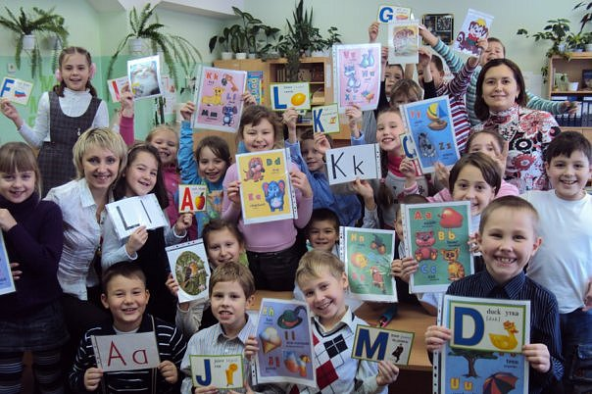
3.4. Участие в интеллектуальных мероприятиях

В 2016-2017 учебном году в 48 интеллектуальных мероприятиях учащиеся школы приняли участие 2226 раз в различных олимпиадах, предметных конкурсах, интеллектуальных (командных играх); результативное участие у 725 чел., или 99,3 %.
7 учащихся внесены в окружную базу интеллектуально-одаренных детей: Сергеева В., Гончарова Н., Логинов П.. , Ломан В., Чинянин С., Тихомиров Д., Могасумова Д.

Динамика участия учащихся МБОУ «Школа № 5»
в интеллектуальных мероприятиях
Таблица 10

Количество участников/призеров | 2014-2015 учебный год | 2015-2016 учебный год | 2016-2017 учебный год
городской | 149/85 | 155/104 | 128/44
окружной | 38/4 | 188/165 | 20/14
всероссийский | 592/439 | 345/327 | 988/694
международный | 123/65 | 130/126 | 1113/909
ВСЕГО: | 779/528 | 818/722 | 2226/1661
3.5. Анализ результатов государственной итоговой аттестации учащихся 9 класса в 2016-2017 учебном году

Государственная итоговая аттестация учащихся 9 классов проводилась на основании Федерального закона от 29.12.2013 №273-ФЗ «Об образовании в Российской Федерации», в соответствии с Порядком проведения государственной итоговой аттестации по образовательным программам основного общего образования, утвержденным приказом Министерства образования и науки Российской Федерации от 25 декабря 2013 №1394 «Об утверждении Порядка проведения государственной итоговой аттестации по образовательным программам основного общего образования».
77 из 80 учащихся 9-х классов успешно прошли итоговую аттестацию, из них 8 учащихся классов С (К)О. Выпускники 9-х классов сдавали два обязательных экзамена – по русскому языку и математике в форме ОГЭ (обязательный государственный экзамен) и учащиеся класса С(К)О в форме ГВЭ (государственный выпускной экзамен):
- Результаты ОГЭ по русскому языку - успеваемость (100%), качество (80,28%), что на 0,6 % ниже уровня прошлого года.
- Результаты ГВЭ по русскому языку - успеваемость (100%), качество (64,71%), что на 41,81 % выше уровня прошлого года.
- Результаты ОГЭ по математике - успеваемость (97,2%), что ниже на 2.8% уровня прошлого года, качество (62 %), что ниже на 4,7 % чем в прошлом учебном году.
- Результаты ГВЭ по математике - успеваемость (100%), качество (44,4%), что выше по сравнению с прошлым учебным годом на 44,4 %.

Результаты итоговой аттестации в форме ОГЭ
Таблица 11
Название предмета | Кол-во выпускников, сдававших экзамен | Средний балл | min. балл | max. балл | Кол-во двоек | Кол-во  «4» и «5»
Русский язык | 71 | 4,1 | 25 | 39 | 0 | 57
Математика | 71 | 3,8 | 4 | 29 | 2 | 44
Биология | 24 | 14 | 36 | 3,5 | 100% | 50 %
Обществознание | 43 | 14 | 35 | 3,7 | 100% | 62,8 %
Информатика и ИКТ | 14 | 5 | 18 | 3,9 | 100% | 52,6 %
Иностранный язык | 19 | 30 | 61 | 3,3 | 100% | 63,2 %
История | 1 | 19 | 19 | 3 | 100% | 0 %
Физика | 3 | 14 | 31 | 4 | 100% | 66,7 %
Химия | 5 | 10 | 31 | 4,4 | 100% | 80 %
География | 30 | 12 | 32 | 3,8 | 96,7% | 66,7 %
Литература | 2 | 13 | 19 | 4 | 100% | 50 %

Экзамены по выбору (ГВЭ)
Таблица 12
№ | Предмет | Форма сдачи экзамена | Число учащихся, сдававших предмет | Средний балл | Успеваем. | Качество знаний
1 | Биология | ГВЭ | 1 | 3 | 100% | 0 %
2 | География | ГВЭ | 1 | 4 | 100% | 50 %

В течение учебного года работа службы включала в себя следующие направления деятельности:
- Участие в работе Совета профилактики.
- Профилактическая работа с детьми и семьями, состоящими на учёте в ГДН ОМВД, КДНиЗП, ВШУ.
- Просветительская и профилактическая работа с родителями.
- Индивидуальная и групповая коррекционная работа с учащимися.
- Консультирование родителей по коррекции детско-родительских отношений.
- Работа с детьми льготных категорий (опекаемые, дети-инвалиды).
- Участие в общешкольных родительских собраниях.
- Диагностическая деятельность.
- Взаимодействие со специалистами ТПМПК.
Цели:
- Оказание помощи в жизненном самоопределении учащихся.
- Диагностика проблем учащихся школы.
- Социально-правовая информационная помощь, направленная на обеспечение информацией по вопросам социальной и правовой защиты.
- Социально-психологическая помощь, направленная на создание благоприятного микроклимата в семье, социуме, на устранение затруднений во взаимоотношениях с окружающими, помощь в личном самоопределении несовершеннолетнего.
- Предупреждение конфликтных ситуаций, порождающих детскую агрессию и жестокость.

В сентябре был сформирован банк данных учащихся. Для этого проведено анкетирование классных руководителей 1-9 классов. Оно позволило выявить учащихся из семей различных категорий: многодетные, малообеспеченные, неполные, дети – инвалиды, дети, оставшиеся без попечения родителей и т. д.
Количество детей из семей льготных категорий в школе на 2016-2017 учебный год составило:
- Из многодетных семей – 110 учащихся;
- Из неполных семей – 72 учащихся;
- Из малообеспеченных семей – 86 учащихся;
- Опекаемые – 9 учащихся;
- Дети – инвалиды – 12 учащихся.

3.6 . Анализ социально-психологической службы школы

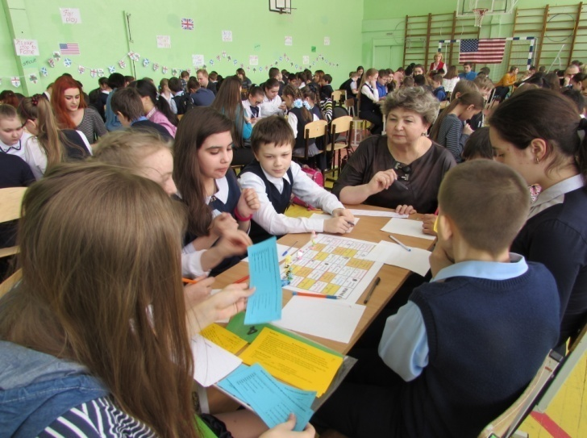

В рамках акции «Не ремень, а пряник» был проведен конкурс рисунков среди учащихся начальной школы. Волонтеры отряда «Энергия» распространяли флаеры с информацией направленной на профилактику жестокого обращения с детьми. Оформление стенда. Проведены родительские собрания, направленные на профилактику жестокого обращения.
В рамках акции «Мы за здоровый образ жизни» были организованы ряд мероприятий направленных на профилактику употребления алкоголя, наркотических веществ и пропаганда спорта среди подростков:
- Конкурс рисунков «Мы за здоровый образ жизни»
- Анкетирование среди учащихся 9-х классов, направленных на ранее выявление немедицинского потребления наркотических средств и психотропных веществ.
- Трансляция видеороликов, направленных на профилактику потребления ПАВ, с дальнейшим обсуждением. Приглашены специалисты МБУЗ ЯНАО Муравленковская городская больница (фельдшер-нарколог Петрова Ю.А.)
- Организация классных часов на тему «Репродуктивная система подростков» нацеленных на профилактику ранней беременности несовершеннолетних, с приглашением специалиста МБУЗ ЯНАО Муравленковская городская больница Калитвинцевой О.Т.
- Родительское собрание с использованием видео материалов, направленное на формирование навыков адекватного поведения при выявлении употребления подростком ПАВ. Даны рекомендации и алгоритм действий.
- Родительское собрание направленное на информирование родителей о возможности ограничения доступа детей к нежелательным сайтам, с целью предупреждения суицидальной опасности, с использованием видео материалов.
- Индивидуальные беседы с учащимися, проявляющими интерес к интернет-сайтам пропагандирующим суицидальное поведение, несущим информацию о группах смерти.
- Организованы классные часы для учащихся начальной школы на тему «Роль прививок в нашей жизни», с привлечением школьного фельдшера Марченко Т.А.
В течение учебного года проведено несколько совместных с ММК профориентационных мероприятий для учащихся 9-х классов, целью которых является повышение внимания к рабочим профессиям и привлечение учащихся к продолжению обучения в колледже. Мероприятия проходили в виде экскурсий на предприятия, профессиональных проб, мастер классов.
С целью профилизации учащихся 9-х классов, были организованы экскурсии в музей ОМВД России по г.Муравленко, в центральную библиотеку.
Организована встреча со специалистом центра занятости населения г.Муравленко с учащимися учетных категорий обучающихся в 8-9 классах. Учащиеся получили информацию о новых профессиях, о самых востребованных профессиях в нашем регионе. Были выделены важнейшие факторы оказывающие влияние на построение профессионального будущего подростка.
В рамках акции «Правовая пропаганда» были организованы мероприятия:
- Беседы с учащимися 5-6 классов на тему «Административная и уголовная ответственность».
- Просмотр и обсуждение видеоматериалов в 7-9 классах на тему «Экстремизм и его проявления».
- Классный час для учащихся 4-х классов на тему «Как не стать жертвой преступления».
- Раздача тематических информационных буклетов.
- Трансляция по школьному телевидению видеороликов на тему «равовая пропаганда».
В рамках всероссийской акции «Детский телефон доверия» проведены мероприятия:
- Радио-эфир об истории возникновения Телефона доверия.
- Трансляция по школьному телевидению видеороликов на тему «Детский телефон доверия».
- Распространение среди учащихся флаеров с информацией о Детском телефоне доверия.
- Оформление стенда на тему «Детский телефон доверия».
В рамках подведения итогов реализации образовательной программы проведено открытое мероприятие в виде классного часа с учащимися 7-а класса на тему «Искусство общения».

Образовательная среда школы предоставляет возможность обмена ресурсами между ее структурными единицами и учреждениями – социальными партнерами. Многолетнее сотрудничество с организациями города способствует модернизации образовательной среды МБОУ «Школа № 5» в соответствии с новыми стандартами. Через интеграцию образовательной среды, совместную деятельность обучающихся, родителей, педагогов и социальных партнеров в нашей школе реализуется ряд образовательных событий и проектов.

3.7.Социальная эффективность деятельности МБОУ «Школа № 5»

Организации - партнеры | Содержание взаимодействия
Образовательные организации | Урок Мужества, приуроченный годовщине трагедии в Беслане;  Торжественное мероприятие «Посвящение в кадеты»;  Участие в городском мероприятии, посвященном Дню Оленевода;  Участие в проекте «Межшкольный факультет «Взгляд в будущее»;  Участие в городской акции «Берега памяти»;  Участие в городском сетевом проекте «Во славу Отечества».
Взаимодействие с дошкольными учреждениями МБДОУ «Детский сад «Солнышко», МБДОУ «Детский сад «Дельфин» | День открытых дверей для будущих первоклассников и их родителей; Выставки декоративно – прикладного творчества, День школы, экскурсии по школе.
МАУДО Центр технического творчества.  МАОУ ДОД ДЮЦ «Радуга» | V городской конкурс юных рационализаторов и изобретателей «От замысла к воплощению»;  Участие в городской Школе вожатых;  XII городской конкурс юных натуралистов – экологов«Король тундры – северный олень»;  Открытый городской фестиваль – конкурс Российской анимации «МУЛЬТЯШКИ- 2017».
Управление Культуры и Молодежной политики  Молодежный ресурсный центр | Зональный фестиваль – конкурс детского  и юношеского творчества «Северный ветер»;  Городской конкурс «С чего начинается Родина….»  Участие в городском проекте «PRO-каникулы»: Городской конкурс инсталляций «Живая книга».  Участие в городском фестивале хоровых и вокальных коллективов в рамках проекта «Поющий город»  Участие в городском проекте «Город в сердце каждого»;  Участие в Открытом первенстве среди ансамблей современно – эстрадного направления «Танцевальный калейдоскоп»
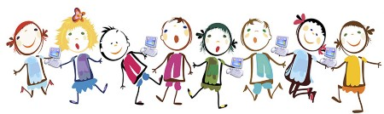
МУК «Эколого – краеведческий музей» | Посещение выставок В.Олту.  Участие в экологическом квесте;
МУК «Центральная городская библиотека» | Внеклассные уроки:  «Чернобыль: не гаснет памяти свеча»  «Духовный мир человека»  «Мой город – начало начал» и др.
Управление физической культуры и спорта  МАОУ «ДЮСШ»  Лыжная база  Тир  СОК «Ямал» | Выполнение Единого календарного плана официальных физкультурных и спортивных мероприятий управления физической культуры и спорта Администрации города Муравленко на 2016 год.  Участие в открытии Кубка России по пауэрлифтингу в г. Муравленко  Участие в соревнованиях: мини – футбол, хоккей на льду в валенках, лыжные гонки, участие в окружном первенстве по шахматам, соревнования по пионерболу в зачет городской XIV Спартакиады учащихся 1-4 классов, соревнования по допризывной подготовки молодежи по военно – прикладным видам спорта, соревнования по самбо и дзюдо, участие в первенстве по пулевой стрельбе из малокалиберной винтовки среди учащихся общеобразовательных школ города в рамках декады «Спорт и здоровье» и др.
Отдел по делам гражданской обороны и ЧС  6 – ПЧ ФПС | Участие в общероссийской тренировке по гражданской обороне;  Посещение выставки пожарно – спасательной техники, показательные выступления по развертыванию подвижных пунктов питания, вещевого и продовольственного снабжения;  Участие в городских соревнованиях по пожарно – прикладному спорту среди Дружин юных пожарных школ города, посвященных Дню спасателя МЧС России;  Участие в соревнованиях по пожарно – прикладному спорту среди Дружин юных пожарных школ г. Муравленко;  Участие в муниципальном этапе соревнований «Школа безопасности»;  Проведение месячника безопасности детей на территории муниципального образования города Муравленко».  Участие в муниципальном туре конкурса живого плаката «Спасатель от слова спасать.
Комиссия по делам несовершеннолетних и защите их прав  Отделение ГДН ОМВД по делам несовершеннолетних г. Муравленко | Организация и проведение цикла разъяснительных бесед с несовершеннолетними, с участием инспекторов ГДН ОМВД России по городу Муравленко о правилах поведения в экстремальных ситуациях, а также ответственности за совершение правонарушений и преступлений, в том числе экстремистской направленности; организация экскурсий в музей ОМВД.  Участие в акции, приуроченной ко Дню правовой помощи детям;  Участие в проведении семейного праздника  «Не ремень, а пряник!»  Участие в акции «правовая пропаганда»
Отдел ГИБДД по городу Муравленко | Экскурсии «Безопасное поведение на дорогах»  Выступления на родительских собраниях по профилактике ДДТТ, беседы с учащимися;  Участие в городском конкурсе – соревновании юных участников дорожного движения «Безопасное колесо»;  Проведение единого Всероссийского урока  по безопасности дорожного движения;  Проведение профилактических мероприятий  «Внимание – дети!»
ГБУЗ ЯНАО «Муравленковская городская больница» | Участие в мероприятиях, направленных на профилактику употребления ПАВ (акции, круглые столы, конкурсы и др)  Лекции по теме: «Половое воспитание»; «Материнство».
Отдел по делам архивов города Муравленко | Экскурсия по ознакомлению с профессией архивист, посещение выставок, оказание помощи по созданию архива школы.
ГКУ ЯНАО «Центр занятости населения город Муравленко» | Ярмарка учебных мест «Я выбираю будущее»
Местная мусульманская религиозная организация «Нур» в г. Муравленко | Экскурсия в Соборную мечеть;  Участие в городском фестивале в рамках года национальностей «Наследие предков»;  Участие в городском фестивале в рамках года национальностей «Наследие предков» - «Карга боткасы» (Праздник «грачиной каши»).  Участие в Региональном мероприятие. II съезд Курултай башкир и татаро-башкирских общественных организации ЯНАО.
Местная религиозная организация православный Приход храма Преображения Господня в г. Муравленко | Конкурс художественного творчества «Славим Рождество»;  Участие в городском празднике «Широкая масленица».  Оформление выставки детского творчества «Пасхальная радость!».
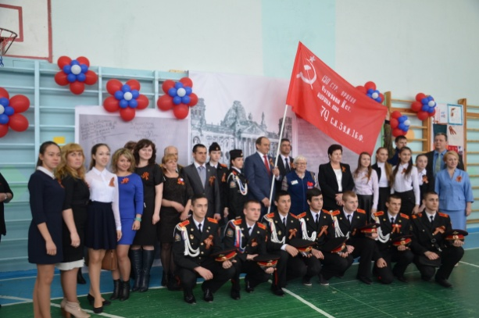
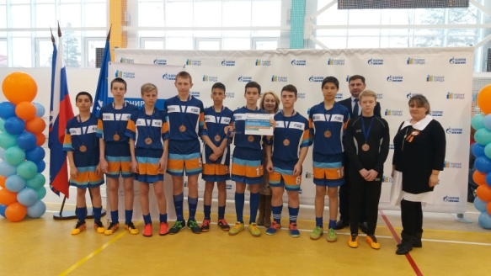
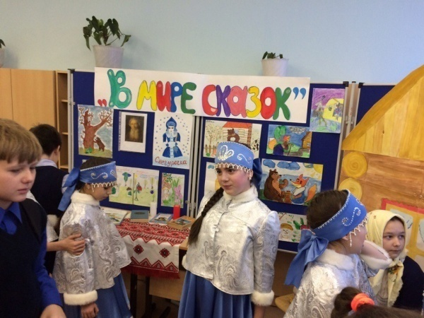

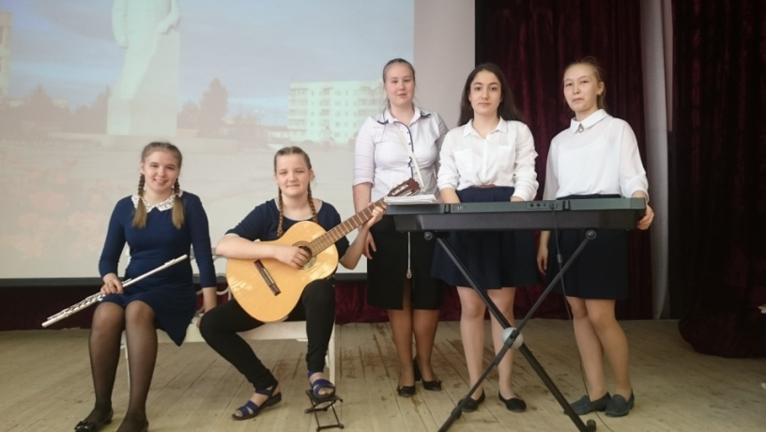

3.8. Результаты ГТО
Сдача норм Всероссийского физкультурно-спортивного комплекса
«Готов к труду и обороне» в 2016-2017 уч. г. проходила среди учащихся 9-ых и 4-ых классов
Всего учащихся 9 классов – 76 :юноши - 40 , девушки – 36, 4 человека – по состоянию здоровья отнесены к подготовительной группе;
Всего учащихся 4 классов – 66:юноши - 36 , девушки – 30, 2 человека - по состоянию здоровья отнесены к СМГ, 1 человек– по состоянию здоровья отнесены к подготовительной группе

Таблица 13
№ | Виды испытаний  (тесты) 9-й класс | Золотой знак |  | Серебряный знак |  | Бронзовый знак |  |  | Не сдали
 |  | Ю | Д | Ю | Д | Ю |  | Д | Ю | Д
Обязательные испытания
1 | Бег на 60 м (с) | 3 | 6 | 7 | 11 | 24 |  | 9 | 6 | 9
2 | Бег на 2 км (с)  или 3 км (с) | 8 | 2 | 12 | 4 | 16 |  | 25 | 4 | 5
3 | Подтягивание из виса на высокой перекладине (кол. раз) | 12 |  | 16 |  | 10 |  |  | 2
Подтягивание из виса
лежа на низкой перекладине (кол. раз)
 | Сгибание и разгибание рук в упоре лежа на полу (кол. раз) |  | 13 |  | 11 |  |  | 9 |  | 3
4 | Наклон вперед из положения стоя с прямыми ногами на г/скамье | 7 | 12 | 30 | 20 |  |  |  | 3 | 4
Испытания по выбору
5 | Прыжок в длину с места (см) | 17 | 15 | 12 | 12 | 8 | 6 |  | 3 | 3
6 | Поднимание туловища из положения лежа на спине (за 1мин кол. раз) | 18 | 21 | 10 | 8 | 7 | 2 |  | 2 | 5
7 | Метание мяча 150гр | 10 | 4 | 13 | 9 | 10 | 12 |  | 7 | 11
8 | Бег на лыжах 5 км ю, 3 км д | 8 | 2 | 12 | 4 | 16 | 25 |  | 4 | 5
9 | Плавание на 50 м | 2 |  | 7 | 3 |  |  |  | 31 | 33
10 | Стрельба из п/винтовки | 12 | 5 | 2 | 1 |  |  |  | 26 | 30

Таблица 14
№ | Виды испытаний  (тесты) 4-й класс | Золотой знак |  | Серебряный знак |  | Бронзовый знак |  | Не сдали
 |  | Ю | Д | Ю | Д | Ю | Д | Ю | Д
Обязательные испытания
1 | Бег на 60 м (с) | 8 | 5 | 18 | 15 | 7 | 10 | 3 | 0
2 | Бег на 1 км (с) | 4 | 4 | 11 | 10 | 10 | 13 | 7 | 33
3 | Подтягивание из виса на высокой перекладине (кол. раз) | 3 |  | 7 |  | 18 |  | 5
 | Подтягивание из виса  лежа на низкой перекладине (кол. раз) |  | 7 |  | 5 |  | 10 |  | 22
 | Сгибание и разгибание рук в упоре лежа на полу (кол. раз) | 10 | 7 | 8 | 10 | 7 | 6 | 8 | 7
4 | Наклон вперед из положения стоя с прямыми ногами на г/скамье | 5 | 13 | 11 | 7 | 17 | 10 | 3 | 0
Испытания по выбору
5 | Прыжок в длину с места (см) | 6 | 14 | 17 | 9 | 10 | 7 | 3 | 0
6 | Поднимание туловища из положения лежа на спине (за 1мин кол. раз) | 8 | 5 | 18 | 15 | 7 | 10 | 3 | 0
7 | Метание мяча 150гр | 6 | 5 | 8 | 10 | 12 | 9 | 10 | 6
8 | Бег на лыжах 1 км | 5 | 12 | 15 | 13 | 13 | 6 | 3 | 0
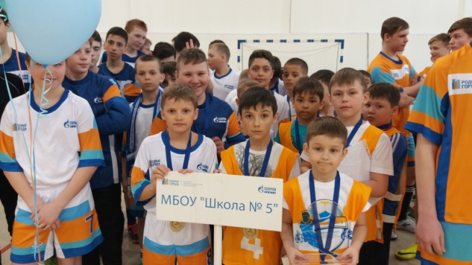
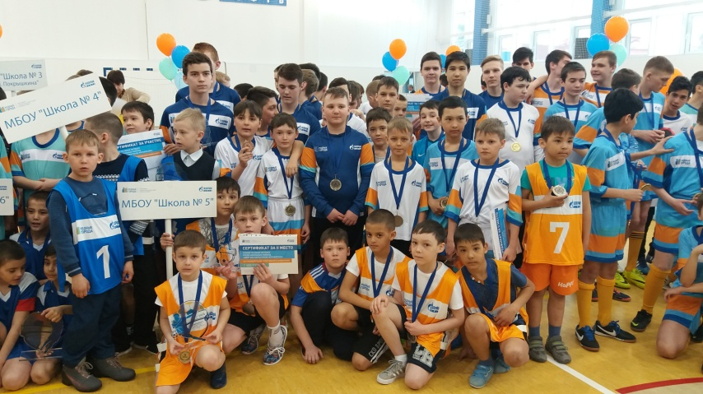
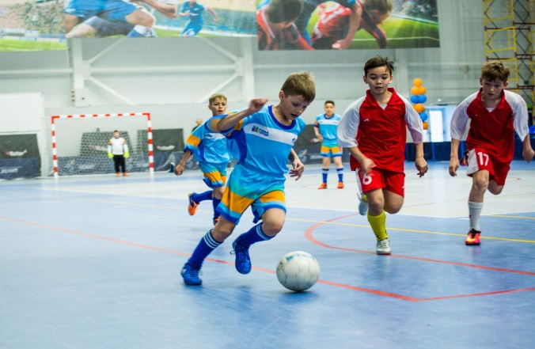

4. Опытно-экспериментальная, инновационная и воспитательная работа школы

Переход образования к парадигме системно-деятельностного подхода вдохновил педагогический коллектив МБОУ «Школа №5» г. Муравленко к поиску активизации учебно-познавательной деятельности учащихся. Для создания творческой среды была внедрена в образовательно-воспитательный процесс школы – технология проектирования. На протяжении последних 12 лет в школе успешно создаются и реализовываются большие творческие проекты, образовательные события, которые объединяют детей и взрослых.

Цель: межпредметных модульных практикумов: создание организационно-педагогических условий для формирования устойчивой мотивации учащихся к получению знаний и применению их на практике посредством межпредметных модульных практикумов.

4.1 Межпредметные модульные практикумы «Экспедиция за смыслами жизни»

Одним из главных условий является введение элементов динамического расписания на параллели 5-х классов.Открытость образования обеспечивается интеграцией урочной с внеурочными формами обучения. Полученный ранее опыт творческого проектирования и организации интерактивных образовательных событий помог нам в отборе форм, методов и приемов, используемых при планировании работы межпредметных модульных практикумов. В 2016-2017 учебном году эта форма работы успешно реализована на параллели 5-6 классов:
- 5-е классы: модуль «Эколого-краеведческая игра «Человек Севера»; модуль «Фестиваль народного творчества Душа рождает слово» ; модуль «Командная игра «Рождество».
- 6-е классы: модуль «Командная игра «Гуманитариус», модуль «Мир увлечений», модуль «Социальное исследование»
- «День науки» - стендовая защита исследовательских и проектных работ

Реализация межпредметных модульных практикумов «Экспедиция за смыслами жизни»
Таблица 15
Полученные результаты  (в т.ч. перечень созданных продуктов) | Достигнутые эффекты
Межпредметный модульный практикум эколого-краеведческая игра «Человек Севера»
Эколого-краеведческая игра «Человек Севера» на учебном материале биологии, географии. КНЯ, физической культуры:  1. Станция «Аус-ях» (железный человек) - физическая культура: формирование умений и навыков, необходимых в походных условиях в тайге.  2. «Пеши» (Олененок) – КНЯ: знакомство с традициями и играми коренных народов Ямала.  3. «Нюрма» (Поляна) – биология: практическая лаборатория о растительном мире ЯНАО на местном материале флоры г.Муравленко.  4. Яхты ёш (идти тропинкой) – география: практикум по ориентации на местности, чтению топографических карт, азимутом. | 1. Созданы условия для практического обобщения учебного материала предметов естественнонаучного цикла основанного на краеведческом материале.  2. Реализованы задачи по сплочению классных коллективов 5-ых классов через участие в решениях командных задач, самостоятельное включение в общее задание.  3. Расширено учебное пространство за счет интеграции учебной и внеурочной деятельности, введения практических элективов и мастер-классов по теме.  4. Повысилась мотивация к предметам естественно-научного цикла (по данным анкетирования учащихся).  5. Активная позиция родителей в ходе подготовки и проведения межпредметного практикума.  6. Педагоги –предметники смогли увидеть потенциал учащихся.
Межпредметный модульный практикум «Фестиваль русского народного творчества «Душа рождает слово»
1. Урок-проект: «Веник – оберег» (интеграция предметов технология, искусство (ИЗО):  использование различных технологий ДПИ (вышивка, выжигание, флористика и т.п.) для создания продукта в русского народного творчества.  2. Проект: «Музей народного творчества» (литература) на материале исследовательского и проектного материала учащихся 5-ых классов:  - урок-музей «Русские народные пословицы и поговорки»;  -урок музей «Русские народные сказки»;  - урок-музей «Русское слово: «В гостях у словарей»;  - урок-музей «Русские народные песни, потешки, игры»;  3. Проект: «Литературно-музыкальная композиция» - «Русский народный обряд» | 1. Созданы условия для практического обобщения учебного материала предметов литературы и искусства, основанного на русском народном творчестве.  2. Реализованы задачи по сплочению классных коллективов 5-ых классов через участие в реализации проектов.  3. Расширено учебное пространство за счет интеграции учебной и внеурочной деятельности, дополнительного образования ( хореография, театр, дизайн и т.п.) введения практических элективов и мастер-классов по теме.  4. Повысилась мотивация к предметам литературы и искусства, а также возрос интерес к изучению народного творчества( по данным анкетирования учащихся).  5. Активная позиция родителей в ходе подготовки и проведения межпредметного практикума.  6. Учащиеся: - выполнили 102 оберега (проект «Веник-оберег»);  - презентовали 4 проекта русского народного обряда: «Рождественские гадания», «Рождественские колядки», «Масленица», «Новоселье»;  - выполнили более 100 мини-исследований .
Межпредметный модульный практикум – «Командная игра «Рождество»

Лаборатория ”UseofEnglish” на материале изученной лексики по теме «Рождество в англоговорящих странах» - учитель Тихомирова О.В;  Лаборатория “Speaking”, целью которой было научить учащихся использовать лексико-грамматический материал в устной речи –учитель Гришкова С.В.  - Лаборатория “ChristmasCards”, целью которой было научить учащихся писать рождественские поздравления, используя прием “Learn-by-doing”- учитель Алексеева Л.Б. 4. Лаборатория “SingwithusChristmassongs” , целью которой было научить учащихся культурным традициям британского детского фольклора “Carols” | 1. Созданы условия для практического обобщения учебного материала английского языка и страноведения на материале о рождестве в англоязычных странах.  2. Реализованы задачи по сплочению классных коллективов 5-ых классов через участие в лабораториях.  3. Расширено учебное пространство за счет углубления в тему Рождества.  4.Учащиеся 5-х классов в процессе работы лабораторий:  - составили сказки о Санта Клаусе с использованием картинок и соотнесением их с текстом; с помощью разгаданных слов в кроссвордах, получали пожелания и поздравления на Рождество; восстанавливая текст подходящей лексикой, учащиеся узнали чем отличается Рождество в Австралии от Европейского; заменяя русские выражения на английские получили продукт – инсценировку сказки «Золушка».  - научились строить высказывание-поздравление и пожелание с Рождеством через составления предложений, используя готовые выражения, клише, представили свой образовательный продукт в форме поздравлений к командам 5-х классов;  - представили свои творческие образовательные продукты в актовом зале школы, а затем украсили образовательную среду, теплыми и красочными пожеланиями;  - разучили рождественские песни на английском языке.

Межпредметный модульный практикум: «Командная игра «Гуманитариус».

1.Проект «Художественная презентация русской былины» (литература).  2. Урок-игра «Титаны Отечества» (обществознание).  3. Урок-игра «Русская правда» (история)  4. Урок-игра «Глаголь» (русский язык).  5. Урок-игра «Дивный град» (искусство) | 1. Созданы условия для практического обобщения учебного материала предметов гуманитарного цикла на историческом материале «Киевская Русь».  2. Реализованы задачи по получению навыков командной работы в коллективе;  3. Расширено учебное пространство за счет интеграции учебной и внеурочной деятельности, дополнительного образования (хореография, театр, дизайн и т.п.) введения практических элективов и мастер-классов по теме.  4. Повысилась мотивация к предметам литературы, истории, обществознания и искусства ( по данным анкетирования учащихся).  5. Активная позиция родителей в ходе подготовки и проведения межпредметного практикума.  6. Учащиеся: презентовали 4 проекта художественной презентации былины
Межпредметный модульный практикум – «Социальное исследование «Портрет моего класса

Мастер-классы:  1. Обществознание «Как исследовать социум»;  2. Математика «Соотношение, процент, среднее арифметическое число в жизни человека»;  3.Математика «Как перевести цифры в графическую модель»;  4. Информатика «Графическая модель в компьютере»;  5. Исследовательский проект «Портрет моего класса»;  6. Защита проекта. | 1. Созданы условия для практического обобщения учебного материала по предметам обществознание, математика, информатика;  2. Реализованы задачи по получению навыков ведения исследовательской работы по сбору и обработке информации, командной работы в коллективе;  3. Расширено учебное пространство за счет интеграции учебной и внеурочной деятельности, введения практических элективов и мастер-классов по теме.  4. Повысилась мотивация к исследовательской деятельности.  5. Активная позиция родителей в ходе подготовки и проведения межпредметного практикума.  6. Учащиеся: презентовали 4 исследовательских проекта .
Межпредметный модульный практикум «Мир увлечений»
1. Творческие лаборатории по направлениям: наука, спорт, искусство, путешествие.  2. Защита исследовательских проектов «Мир увлечений» | 1. Созданы условия для практического обобщения учебного материала английского языка и страноведения на дополнительном материале о сферах досуга.  2. Реализованы задачи по сплочению классных коллективов 6-ых классов через участие в лабораториях.  3. Расширено учебное пространство за счет углубления в тему «Мир увлечений».  4.Учащиеся 6-х классов выполнили и защитили свои исследовательские проекты
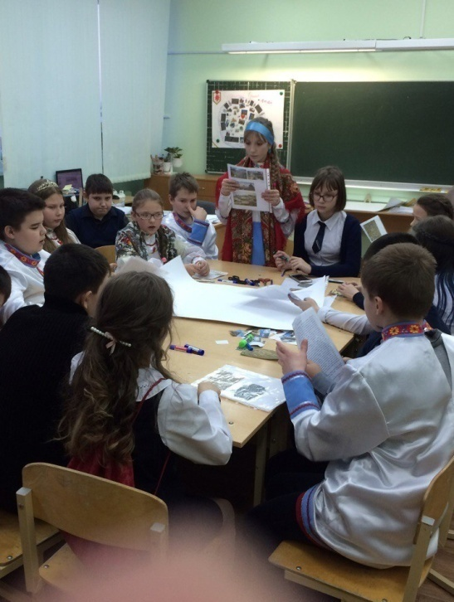

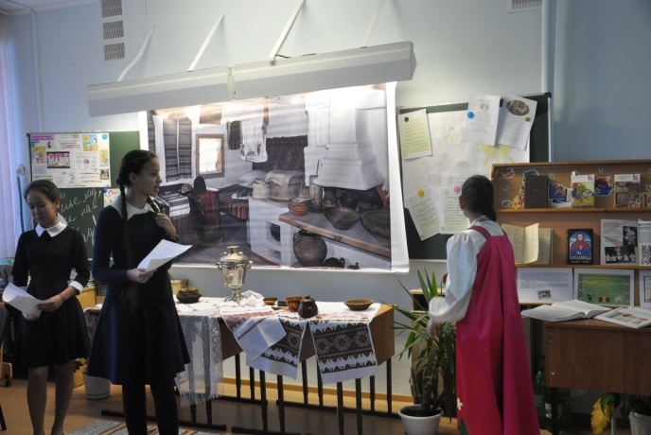
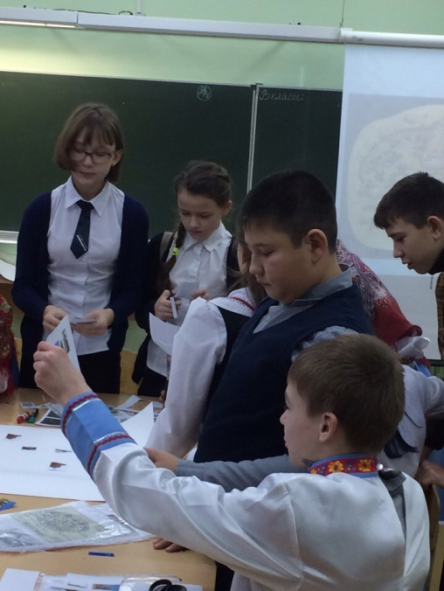
День Науки

13 мая 2017 года в МБОУ «Школа № 5» триумфально прошел «День науки» в виде стендовой защиты исследовательских работ, проектов и исследовательских идей учащихся 7-9 классов по трем направлениям:
1. Научная площадка: «Наша планета Земля» - биология, химия, география, биофизика, экология, краеведение;
2. Научная площадка: «Красота спасет мир» - искусство, дизайн и архитектура, психология, педагогика, литература;
3 Научная площадка: «Мир Человека» - история, социология, политология, филология, математика, технологии, экономика, информатика.
Вовлечены в событие были все – учащиеся, педагоги, родители, приглашенные гости. Традиционных уроков не было. Все пришли без портфелей, учебников, тетрадей. Но между тем с 8.30 до 12.00 школа как большой дружный улей кипела наукой. Перед каждым 5-9 классом были выставлены две задачи:
Первая задача. Экспертиза и оценка работы научных площадок: просмотреть все работы, составить рейтинг и выбрать лучших три работы на каждой научной площадке.
Вторая задача: Придумать как можно больше исследовательских вопросов и проектных идей по разным предметным направлениям и принять участие в «Конкурсе проектных и исследовательских идей». Для этого ученики 5-ых классов организовали пространство «Аллея идей»: 5а – «Мир вокруг нас»; 5б – «Технический прогресс»; 5-в - «Общество - это мы»; 5г- «Наш край – ЯМАЛ» .

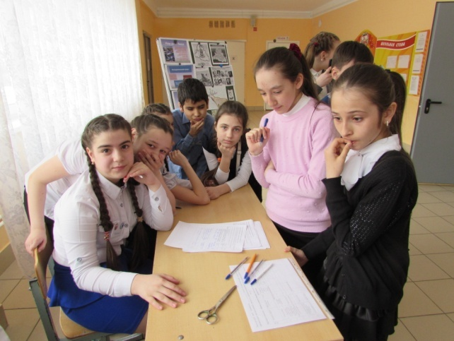
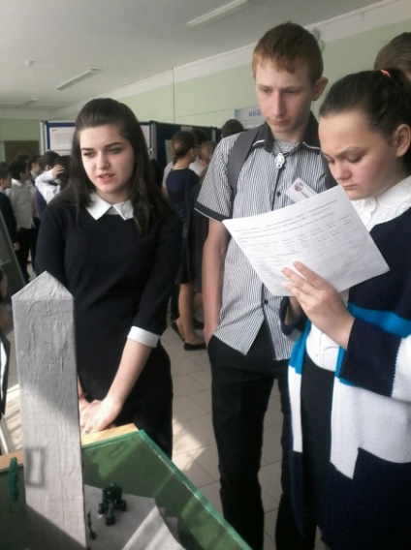
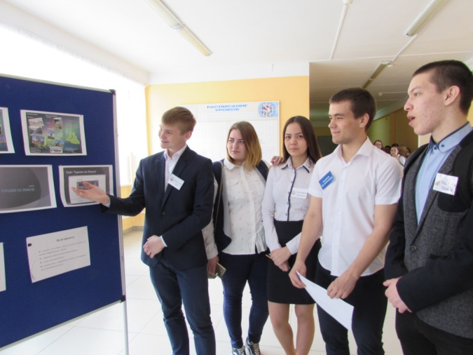

4.2.Организация воспитательного процесса

Системный подход к воспитательной работе реализуется в шести основных направлениях:
- воспитание гражданственности, патриотизма, уважения к правам, свободам и обязанностям человека;
- воспитание социальной ответственности и компетентности;
- воспитание нравственных чувств, убеждений, этического сознания;
- воспитание экологической культуры, культуры здорового и безопасного образа жизни;
- воспитание трудолюбия, сознательного, творческого отношения к образованию, труду и жизни, подготовка к сознательному выбору профессии;
- воспитание ценностного отношения к прекрасному, формирование основ эстетической культуры – эстетическое воспитание.
Успешной реализацией Программы развития воспитательной компоненты способствуют событийные мероприятия, направленные на развитие воспитательной системы школы, сложившиеся традиции, скоординированность действий субъектов образования:
- патриотическое воспитание: проект «Дорогами поколений»,»Командарм», «Патриот», «Во славу Отечества», «ЮнАрктика», «Берега памяти», «Дорогами поколений», «Бессмертный полк» и т.п. ;
- духовно-нравственное воспитание: «Планета дружбы», «Народный меридиан»,»День добрых дел» и т.п. ;
- воспитание социальной ответственности и компетентности: «Энергия», социальный театр, «Дело мастера боится» и т.п.;
- воспитание экологической культуры, здорового и безопасного образа жизни: «Факел», ГТО, Спартакиада, «Безопасное колесо», «Арктика – фасад России»;
- проект «на школьной волне»: концерты, выставки, фестивали, спектакли.

В рамках реализации программы успешно реализуются подпрограммы и проекты
Таблица 16
Наименование | Основные направления программы
Проект «На школьной волне» | Организация работы с одаренными детьми и подростками на развитие их научно-исследовательской деятельности в рамках специализированных кружков, элективных курсов и курсов по выбору;  повышение познавательной активности учащихся, формирование ценностных установок в отношении интеллектуального труда, представлений об ответственности за результаты научных открытий;  создание системы олимпиад, конкурсов, творческих проектов, направленных на развитие мотивации к обучению в различных областях знаний.
Проект «Дорогами поколений» | Системное представление о народах России, об их судьбе, знание национальных героев и важнейшие события отечественной истории.
Проект «Народный меридиан» | Повышение общего уровня культуры учащихся;  расширение пространства взаимодействия учащихся со сверстниками в процессе духовного и нравственного формирования личности.
Проект «Новое поколение выбирает здоровый образ жизни» | Воспитание ответственного отношения к состоянию своего здоровья, на профилактику развития вредных привычек, различных форм асоциального поведения, оказывающих отрицательное воздействие на здоровье человека;  формирование культуры здоровья;  обеспечение пропаганды здорового образа жизни и физической культуры.
Программа «Основы правовой культуры» | Воспитание у несовершеннолетних уважение к закону, правопорядку, позитивным нравственно – правовым нормам;  формирование интереса к изучению прав и обязанностей человека в обществе;  повышение качеств знаний в области прав и обязанностей.
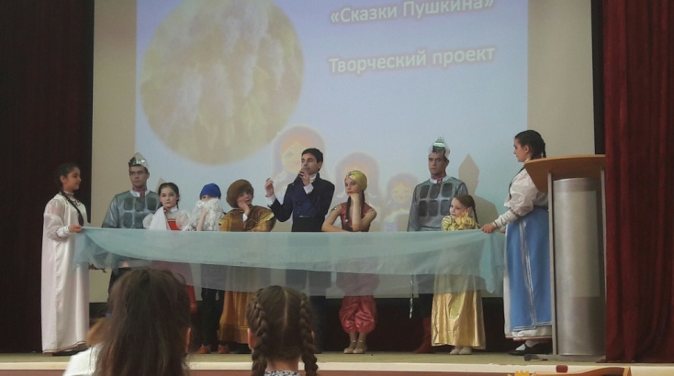
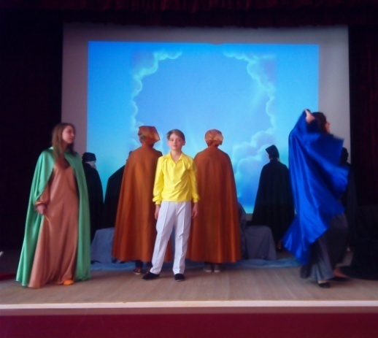
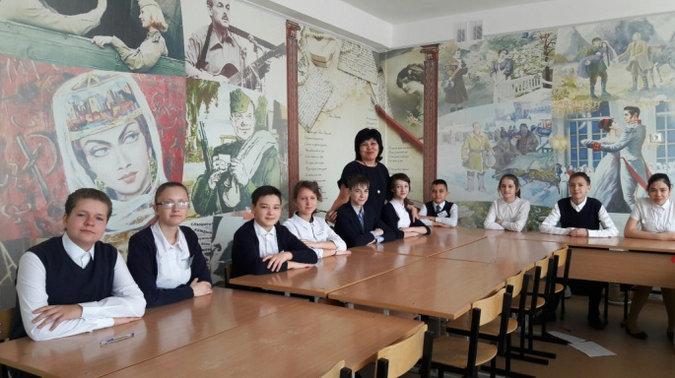
Всего за 2016 – 2017 учебный год было проведено более 330 мероприятия по направлениям воспитательной компоненты. Охват обучающихся составил 100%.

Таблица 17
№ п/п | Направление воспитательной компоненты | Количество  проведенных  мероприятий
1. | Формирование гражданско-правового и патриотического сознания учащихся | 74
2. | Формирование духовно-нравственных качеств, развитие этнокультурного самосознания и российской идентичности | 37
3. | Воспитание экологической культуры | 37
4. | Пропаганда семейных ценностей | 7
5. | Здоровьесберегающее воспитание | 40
6. | Трудовое воспитание | 5
7. | Активизация участия общественности в процессе воспитания подрастающего поколения | 10
8. | Общеинтеллектуальное воспитание | 45
9. | Культуротворческое и эстетическое воспитание | 25
10.  В 2016-2017 учебном году в 49 спортивных мероприятиях приняли участие 590 человек 1168 раз, или 72%, 476 чел., или 58% имеют награды различного достоинства. | Правовое воспитание и культура безопасности | 50

Таблица 17
Динамика участия учащихся МБОУ «Школа № 5»
в спортивных мероприятиях

Количество участников/призеров | 2014-2015 учебный год | 2015-2016 учебный год | 2016-2017 учебный год
городской | 345/264 | 642/358 | 1168/476
окружной | 33/16 | 58/48 | 80/20
всероссийский | 34/23 | 48/48 | 1778/1
Всего: | 412/303 | 748/454 | 3026/497

В 2016-2017 учебном году в более 45 творческих мероприятиях приняли участие 256 чел., или 31% 559 раз. 178 чел., или 22 % имеют дипломы I, II, III степени.

Динамика участия учащихся МБОУ «Школа № 5»
в творческих мероприятиях

Таблица 18.
Количество участников/призеров | 2014-2015 учебный год | 2015-2016 учебный год | 2016-2017 учебный год
городской | 43/36 | 80/60 | 310/89
окружной | 70/33 | 93/55 | 167/26
всероссийский | 86/50 | 110/80 | 73/63
ВСЕГО: | 199/119 | 283/195 | 550/178

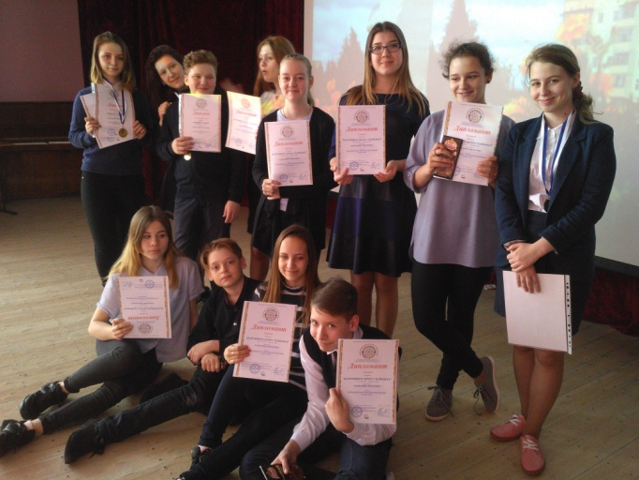
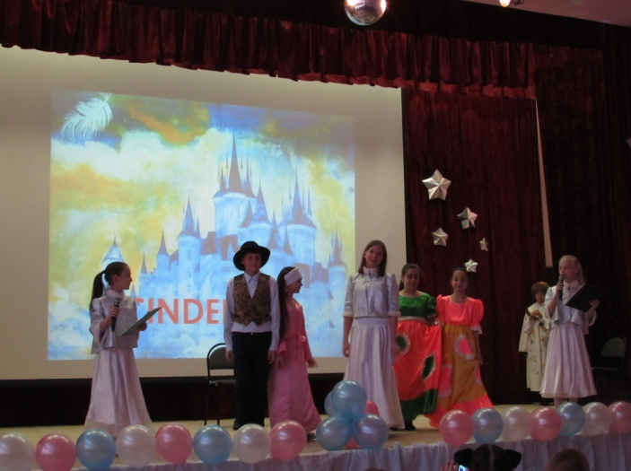

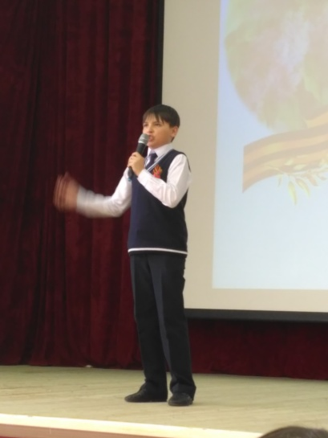

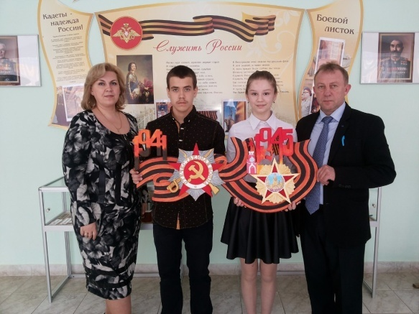
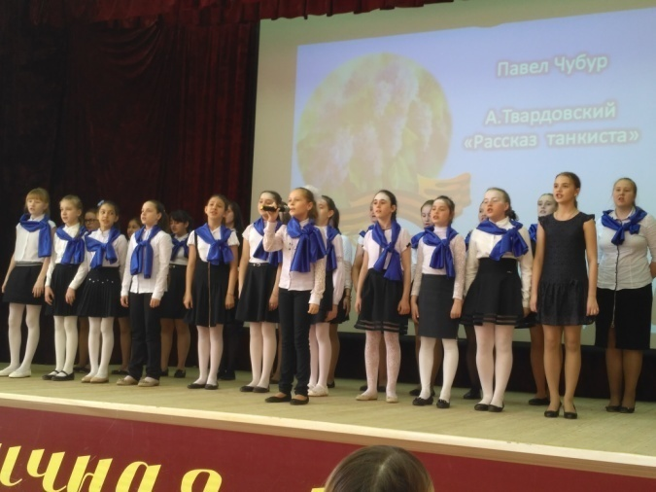

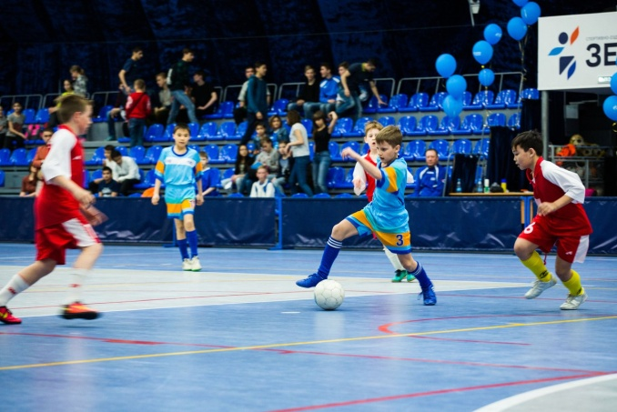
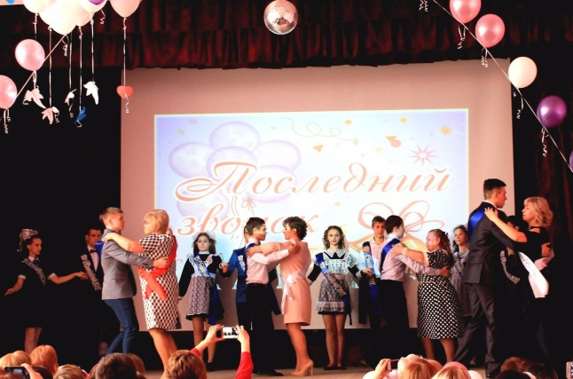

5. Цели, задачи, направления деятельности и мероприятия МБОУ «Школа № 5»на 2017-2018 учебный год
Предложения по совершенствованию образовательной деятельности в МБОУ «Школа № 5» на 2017-2018 учебный год:

- изменения в организации учебной деятельности:
1.Введение динамического расписания на параллели 5-х-7-х классов с использованием разных видов занятий.
2.Освоение технологии разработки адаптированных индивидуальных программ (АИП), индивидуальных образовательных программ (ИОП), траекторий, модулей (спецкурсов) для одаренных и отстающих в учебе детей.
3.Освоение приемов предъявления результатов образования: публичные презентации, портфолио.
4. Организация разновозрастного сотрудничества первоклассников и пятиклассников.

-изменения в организации педагогической деятельности:
1.Включение в рабочие учебные программы тематических блоков для самостоятельного изучения учащихся; изменение рабочих программ (по срокам) с целью освобождения последнего месяца в четвёртой четверти для практической деятельности, публичного представления самостоятельных достижений учащихся.
2.Введение и реализация гибкого учебного графика для детей с проблемами в адаптации, детей с ОВЗ, одаренных учащихся.
3.Продолжение работы по осуществлению преемственности основных образовательных программ на всех уровнях.
4. В начальной школе выход на предметные области, в которых будет формироваться учебная деятельность (предметное обучение).
5.Обеспечение плавного перехода из дошкольного детства за счет организации совместных занятий специалистов ДОУ и ОУ на базе школы.

Директор МБОУ «Школа № 5» Т.В.Курбанова

